sANCTUAIRE NOTRE DAME DE GARAISON.

Semaine du 16 janvier au 23 janvier 2022
Dimanche 16 janvier : II Dimanche du Temps Ordinaire
10h30 : messe ; intentions : Marthe Reulet et Claudie Coarraze

Lundi 17 janvier: St Antoine, Moine d’Egypte. 11h30 : messe.
Mardi 18 janvier : ouverture de la semaine de prière pour l’unité
11h30 : messe ; intention : Laure et Paul Dubarry

Mercredi 19 janvier :
➔ 17h00 : messe au sanctuaire ;

Jeudi 20 janvier : Bienheureux Père Basile MOREAU, fondateur de la congrégation de Sainte-Croix
11h30 messe au sanctuaire ; aux intentions de Mlle Aveline

Vendredi 21 janvier : Ste Agnès ;
14h00 : messe. Intention : intention particulière ; famille d’André
14h30 : adoration

Samedi 22 janvier :
11h30 : messe Intention : neuvaine pour Nicolas 1

Dimanche 23 janvier : III dimanche du Temps ordinaire
10h30 : messe

Seigneur Jésus, source de tout bien, tu as inspiré au bienheureux Basile Moreau de fonder la famille religieuse de Sainte-Croix pour continuer ta mission auprès du Peuple de Dieu. Fais qu’il puisse être pour nous un modèle de vie apostolique, un exemple de fidélité et une source d’inspiration, alors que nous nous efforçons de te suivre. Que l’Église accepte de proclamer sa sainteté pour le bien spirituel de tous ses enfants. Seigneur Jésus, tu nous as promis : « Demandez et vous recevrez ». J’ose te demander d’exaucer ma prière. Par l’intercession du bienheureux Basile Moreau, je demande la faveur suivante : … Que j’arrive à imiter sa sainteté et son dévouement et à recourir à lui avec confiance quand je suis dans le besoin. Amen.

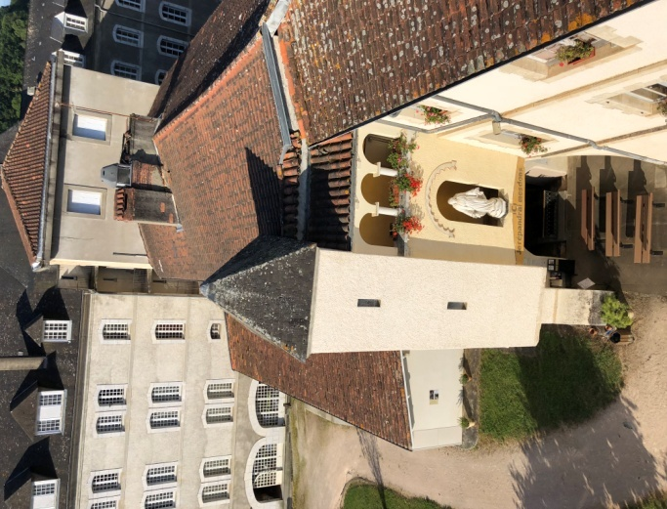
SANCTUAIRE NOTRE DAME DE GARAISON : regard sur 2021
« Je ne connaissais pas, et pourtant je suis de LANNEMEZAN ! » « Quel lieu étonnant avec toutes ses représentations des hommes et des femmes du XVIème siècle en habit de leur époque » « nous sommes passés sur la route et nous avons vu une indication routière et nous l’avons suivie et nous ne regrettons pas ». « Mon grand père a été interné ici en 1915 et je voulais voir les lieux avec mes propres petits enfants. DANKE SHÖN ! »« je viens ici souvent me replonger dans une paix et la sérénité des lieux ».
Voici ce qui peut s’entendre au gré des rencontres de ceux qui viennent ainsi à GARAISON. Ils ont été 4246 cette année 2021 à franchir le porche multiséculaire, soit 1000 de plus que l’an passé, avec un pic de 1027 visiteurs durant le mois d’août, ce qui fait plus de 33 personnes par jour ! On comprend alors la nécessité de l’accueil, de l’écoute, des informations à donner sur le site mais aussi sur la région, et les liens d’amitié qui se nouent en l’espace de quelques minutes autour d’un sirop de fruit bien rafraichissant !
Cette année encore, les groupes ont été peu nombreux mais on ne peut que souligner la présence des diocèses de BLOIS, d’ORLEANS, de RENNES et de STRASBOURG, conduisant malades et brancardiers pour un moment de détente durant leur pèlerinage à LOURDES. De LOURDES aussi, cette année, une navette a fait le lien avec GARAISON tous les mercredis après-midi : l’expérience a été fructueuse et sera reconduite en 2022.
Le mois de septembre est toujours un mois particulier avec ses deux événements qui se suivent à une semaine d’intervalle mais qui n’ont pas le même objectif :
- Le Pèlerinage du Couronnement de la Vierge : cette année, il a pu reprendre un peu de vigueur et l’on a été étonné de retrouver les pèlerins nombreux à la messe de l’après-midi. Celle-ci était présidée par Mgr Olivier RIBADEAU-DUMAS, Recteur du Sanctuaire de LOURDES. Occasion renouvelée de souligner le lien entre les deux sanctuaires mariaux de Bigorre.
- La soirée Vins et Fromages lors des journées du Patrimoine : quelques chiffres qui parlent par eux-mêmes : 60 pour la première édition ; 120 pour la seconde : 180 pour la troisième avec une vingtaine d’inscriptions tardives qui ne purent être honorées ! Il faut donc croire que les fromages sont appréciés, que le vin est de qualité et que l’ambiance est chaleureuse.
Côté travaux, on peut noter la rénovation du porche au dessus des sanitaires du sanctuaire financé par le diocèse et réalisé par l’équipe des bénévoles, au risque d’y laisser un doigt ! Merci à tous ceux qui assurent l’accueil au long des après-midi ! merci à tous ceux qui passent le porche pour un moment de visite ou de rencontre, qu’ils soient de loin ou de près ! Père Pascal Garçon, recteur.

